**Lab5- FEUPAutom**

**E1**

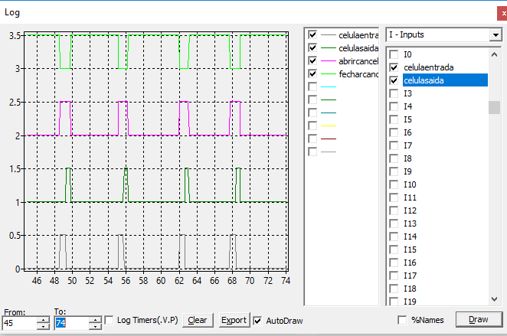

O programa não funcionaria para motas ou para carros pequenos. Deixando estes de ser detetados na primeira célula, a barreira inicia o fecho, embatendo nos mesmos.

**E2 e E3**

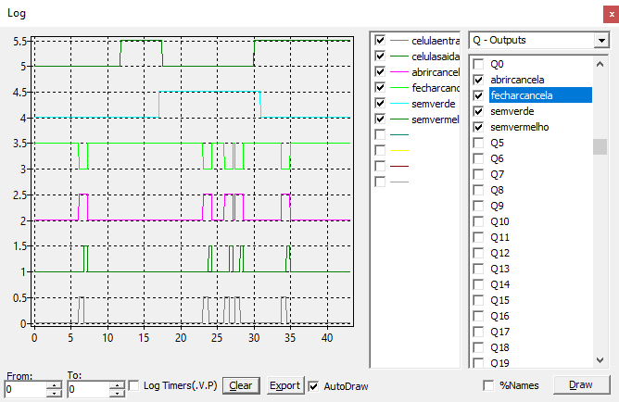

**E4**

O m0 alterna, a cada ciclo de leitura, entre *True* ou *False*. O mw0 conta o número de ciclos de leitura.

**E5**

O F8 corre uma vez o programa. O F9 corre em *loop* o programa. O F10 interrompe o *loop*.

**DTE’s parte 3 - Cancela**

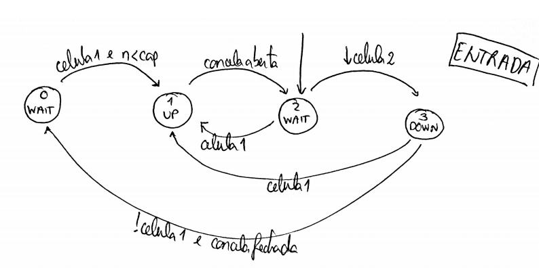

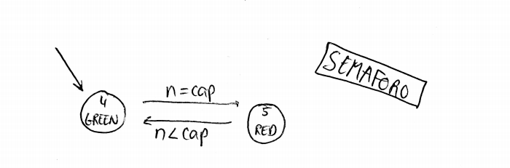

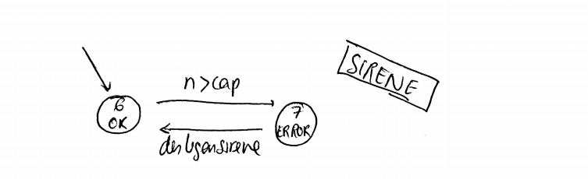

**Código FEUPAutom**

